## Aktualizace analýzy pobytových zařízení pro děti do 18 let

## na území Libereckého kraje ke dni 31. 12. 2014

*Krajský úřad Libereckého kraje, odbor sociálních věcí, oddělení sociální práce*

*Bc. Jana Navrátilová*

*Bc. Dalila Mochalová*

**OBSAH:**

Úvod 3

Pěstouni na přechodnou dobu zařazení do evidence KÚ LK ke dni 31. 12. 2014 4

Mapa rozmístění pěstounů na přechodnou dobu v Libereckém kraji 5

Zařízení pro děti vyžadující okamžitou pomoc na území Libereckého kraje 6

Mapa rozmístění ZDVOP v Libereckém kraji ke dni 31. 12. 2014 7

Dětské centrum na území Libereckého kraje ke dni 31. 12. 2014 7

Domovy pro osoby se zdravotním postižením na území Libereckého kraje 9

Mapa rozmístění domovů pro osoby se zdravotním postižením v Libereckém kraji 10

Školská zařízení na území Libereckého kraje a jejich obsazenost ke dni 31. 12. 2014 11

Mapa rozmístění školských zařízení v Libereckém kraji ke dni 31. 12. 2014 12

Souhrnné informace o pobytových zařízeních pro děti do 18 let na území Libereckého kraje 13

Souhrnná mapa rozmístění zařízení a pěstounů na př. dobu v Libereckém kraji ke dni 31. 12. 2014 13

Závěr 14

Graf č. 1 Pěstounská péče na přechodnou dobu v Libereckém kraji 14

Graf č. 2 Školská zařízení v Libereckém kraji 16

Graf č. 3 Podíl jednotlivých typů pobytových zařízení na péči o děti do 18 let v Libereckém kraji 17

Graf . č 4 Procentuální využití naplněné kapacity sledovaných zařízení dětmi z Libereckého kraje 18

Seznam zkratek 19

# Úvod

Krajský úřad Libereckého kraje na základě zákona č. 359/1999 Sb., o sociálně-právní ochraně dětí, v platném znění, plní úkoly v oblasti ochrany práv dětí, zejména na jejich právo žít ve své rodině. Pokud není život dítěte trvale nebo dočasně ve vlastní rodině z vážných důvodů možný, je úkolem sociálně-právní ochrany dětí zabezpečit takové dítě náhradní rodinné prostředí. Náhradní rodičovství má vždy přednost před ústavní péčí.

Krajský úřad Libereckého kraje si spolu s Poradním sborem pro sociálně-právní ochranu dětí Libereckého kraje (dále jen poradní sbor) vytýčil jako cíl vytvářet podmínky pro podporu náhradního rodičovství a transformaci péče o děti umístěné mimo vlastní rodinu. Pro tyto účely poradní sbor pověřil pracovníky vykonávající sociálně-právní ochranu dětí Krajského úřadu Libereckého kraje shromážděním potřebných údajů a ve spolupráci s dalšími subjekty vypracováním analýzy pobytových zařízení pro děti do 18 let na území Libereckého kraje. Sledovaná data jsou pravidelně jednou za 6 měsíců aktualizována, vždy k 30. 6. a 31. 12. kalendářního roku, za účelem mapování jejich vývoje. Analýza pobytových zařízení pro děti do 18 let na území Libereckého kraje (dále jen analýza) ke dni 30. 6. 2013 a 31. 12. 2013 byla zveřejněna v jednom dokumentu, následující aktualizace jsou již v samostatných dokumentech. Analýza i její aktualizace jsou veřejně dostupné na webových stránkách oddělení sociální práce Krajského úřadu Libereckého kraje (<http://odbor-socialni.kraj-lbc.cz/page1966/dokumenty-a-analyzy>).

Předkládaná aktualizace analýzy k 31. 12. 2014 nově začala evidovat i údaje z pobytových sociálních služeb, s cílovou skupinou dětí. Jedná se o Domov Raspenava, příspěvková organizace Libereckého kraje a Jedličkův ústav, příspěvková organizace Libereckého kraje. Tato zařízení poskytují sociální službu „domovy pro osoby se zdravotním postižením“. Tímto krokem jsou již do analýzy zahrnuta všechna pobytová zařízení pro děti do osmnácti let na území Libereckého kraje.

Vzhledem k tomu, že máme nyní k dispozici údaje za čtyři období, byla zvolena také grafická forma znázorňující vývoj sledovaných dat. Z grafů je možné lépe vysledovat vývoj u jednotlivých typů zařízení a také jejich podíl na celkové kapacitě v Libereckém kraji.

# Pěstouni na přechodnou dobu zařazení do evidence KÚ LK ke dni 31. 12. 2014

|  |  |  |  |  |  |
| --- | --- | --- | --- | --- | --- |
| příslušný ORP | počet pěstounů | minimální kapacita k 31.12.2014 | počet umístěných dětí v PPnPD ke dni 31. 12. 2014 | počet umístěných dětí v PPnPD ke dni 31. 12. 2014 z Libereckého kraje | % využití naplněné kapacity ke dni 31. 12. 2014 dětmi z Libereckého kraje |
| Jablonec n.N. | 3 | 3 | 3 | 1 | 33 % |
| Tanvald | 1 | 1 | 1 | 1 | 100 % |
| Česká Lípa | 4 | 4 | 3 | 3 | 100 % |
| Semily | 1 | 1 | 1 | 1 | 100 % |
| Liberec | 3 | 3 | 3 | 2 | 67 % |
| Jilemnice | 2 | 2 | 2 | 2 | 100 % |
| Železný Brod | 1 | 1 | 1 | 1 | 100 % |
| Nový Bor | 1 | 1 | 1 | 1 | 100 % |
| Turnov | 3 | 3 | 3 | 2 | 67 % |
| Frýdlant | 1 | 1 | 1 | 1 | 100 % |
| **celkem** | **20** | **20** | **19** | **15** | **79 %** |

# Mapa rozmístění pěstounů na přechodnou dobu v Libereckém kraji

## ke dni 31. 12. 2014

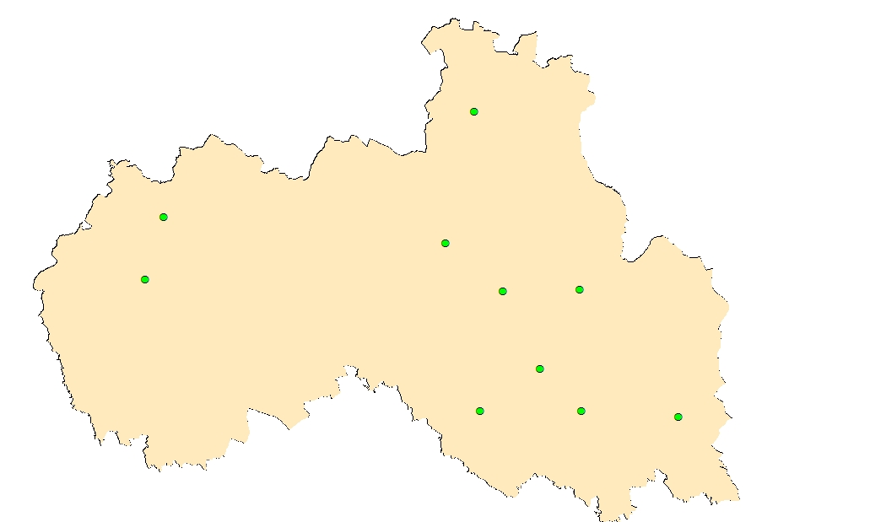

# Zařízení pro děti vyžadující okamžitou pomoc na území Libereckého kraje

## ke dni 31. 12. 2014

|  |  |  |  |  |
| --- | --- | --- | --- | --- |
| název | kapacita | počet umístěných dětí v zařízení ke dni 31. 12. 2014 | počet umístěných dětí v zařízení ke dni 31. 12. 2014 z Libereckého kraje | % využití naplněné kapacity ke dni 31. 12. 2014 dětmi z Libereckého kraje |
| ZDVOP Hvězdička Jablonné v Podj. | 16 | 6 | 5 | 83 % |
| ZDVOP Paprsek Liberec | 28 | 28 | 28 | 100 % |
| FOD Praha Klokánek Brniště | 8 | 6 | 3 | 50 % |
| FOD Praha Klokánek Lázně Libverda | 7 | 2 | 0 | 0 % |
| **celkem** | **59** | **42** | **36** | **86 %** |

# Mapa rozmístění ZDVOP v Libereckém kraji ke dni 31. 12. 2014

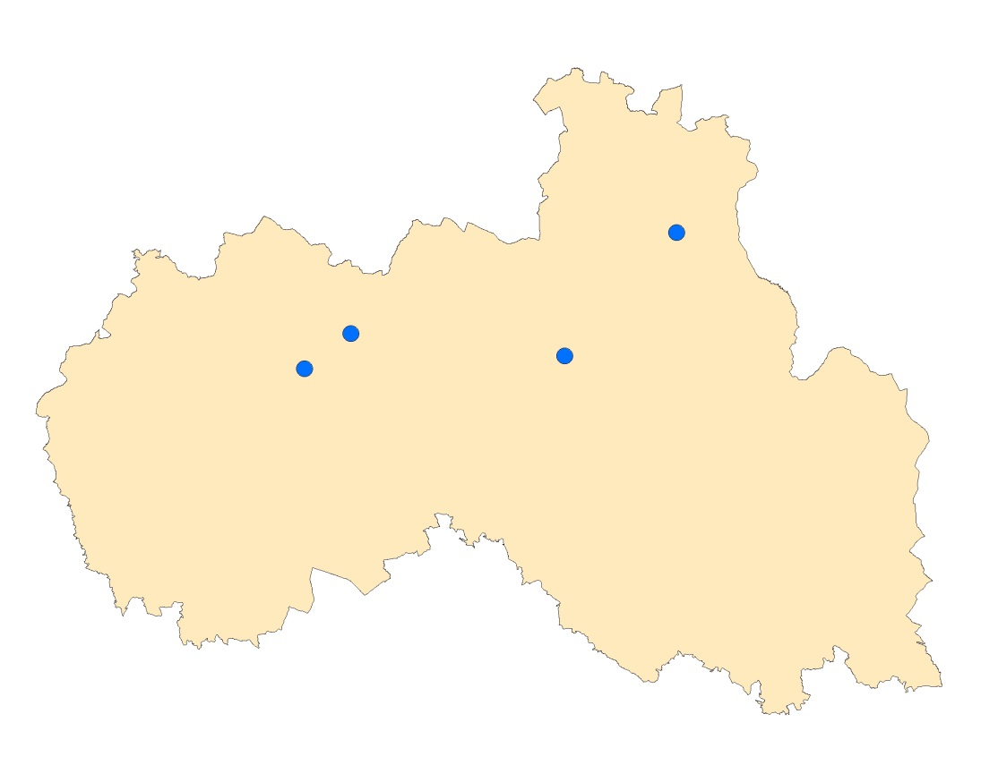

# Dětské centrum na území Libereckého kraje ke dni 31. 12. 2014

|  |  |  |  |  |
| --- | --- | --- | --- | --- |
| název | kapacita | počet umístěných dětí v zařízení ke dni  31. 12. 2014 | počet umístěných dětí v zařízení ke dni  31. 12. 2014 z Libereckého kraje | % využití naplněné kapacity ke dni 31. 12. 2014 dětmi z Libereckého kraje |
| DC Sluníčko Liberec | 22 | 10 | 9 | 90 % |
| **celkem** | **22** | **10** | **9** | **90 %** |

**Domovy pro osoby se zdravotním postižením**

Nově byly do analýzy zařazeny domovy pro osoby se zdravotním postižením, které jsou na území Libereckého kraje. Jedná se o pobytové sociální služby, které jsou zřízeny v souladu s ustanoveními zákona č. 108/2006 Sb., o sociálních službách, v platném znění. Začleněním tohoto typu pobytových zařízení do analýzy je mapovaná síť sledovaných zařízení a nabízených služeb již kompletní.

Domovy pro osoby se zdravotním postižením poskytují pobytové služby osobám, které mají sníženou soběstačnost z důvodu zdravotního postižení a jejich situace vyžaduje pravidelnou pomoc jiné fyzické osoby. Tento typ sociální služby je také poskytován nezletilým dětem a zahrnuje zejména:

* ubytování,
* stravování,
* osobní vybavení,
* drobné předměty běžné osobní potřeby
* pomoc při zvládání běžných úkonů péče o vlastní osobu,
* pomoc při osobní hygieně nebo poskytnutí podmínek pro osobní hygienu,
* výchovné, vzdělávací a aktivizační činnosti,
* zprostředkování kontaktu se společenským prostředím,
* sociálně terapeutické činnosti,
* pomoc při uplatňování práv, oprávněných zájmů a při obstarávání osobních záležitostí.

V domovech pro osoby se zdravotním postižením může být také vykonávána ústavní výchova, výchovná opatření nebo předběžné opatření. Vzhledem k tomu, že se jedná o závažná rozhodnutí v životě nezletilého dítěte, může o nich rozhodnout pouze soud.

Jedličkův ústav, příspěvková organizace

Jedličkův ústav je od roku 2002 příspěvkovou organizací Libereckého kraje. Historie této instituce sahá až do roku 1903, kdy MUDr. Joseph Gottstein otevřel soukromý ortopedicko-medikomechanický ústav a v něm vyčlenil malé oddělení pro tělesně postižené děti.

V současné době poskytuje Jedličkův ústav sociální služby osobám s tělesným a kombinovaným postižením od 3 let. Uživatelům je poskytována podle jejich individuálních možností taková míra podpory, která je nezbytně nutná k realizaci jednotlivých úkonů. Jedličkův ústav poskytuje ambulantní (denní), týdenní, celoroční a odlehčovací pobyt. Individuální podpora je poskytována i ve zdravotní, sociální, pedagogicko-psychologické a rehabilitační oblasti.

Domov Raspenava, příspěvková organizace

Domov Raspenava, příspěvková organizace byla zřízena v roce 1987 Okresním úřadem v Liberci jako Ústav sociální péče Raspenava. Od roku 2004 je toto zařízení příspěvkovou organizací Libereckého kraje a po roce 2007 došlo ke změně názvu zařízení na Domov Raspenava, příspěvková organizace.

Domov Raspenava, příspěvková organizace poskytuje pobytové služby osobám se zdravotním postižením, které mají sníženou soběstačnost z důvodu zdravotního postižení a jejichž situace vyžaduje pravidelnou pomoc jiné fyzické osoby. Zařízení zajišťuje výchovu a vzdělávání dětí a mládeže s mentálním a kombinovaným postižením ve věku od 3 do 26 let, výjimečně i déle, v rozsahu jejich schopností. Péče je zajištěna formou celoročního pobytu.

# Domovy pro osoby se zdravotním postižením na území Libereckého kraje

## ke dni 31. 12. 2014

|  |  |  |  |  |
| --- | --- | --- | --- | --- |
| název | kapacita | počet umístěných dětí v zařízení ke dni 31. 12. 2014 | počet umístěných dětí v zařízení ke dni 31. 12. 2014 z Libereckého kraje | % využití naplněné kapacity ke dni 31. 12. 2014 dětmi z Libereckého kraje |
| Jedličkův ústav, příspěvková organizace Liberec | 59 | 14 | 9 | 64 % |
| Domov Raspenava, příspěvková organizace | 29 | 18 | 11 | 61 % |
| **celkem** | **88** | **32** | **20** | **63 %** |

# Mapa rozmístění domovů pro osoby se zdravotním postižením v Libereckém kraji

## ke dni 31. 12. 2014

## C:\Users\mochalovad\AppData\Local\Microsoft\Windows\Temporary Internet Files\Content.Outlook\V5QGIGJE\Fialka.jpg

# Školská zařízení na území Libereckého kraje a jejich obsazenost ke dni 31. 12. 2014

**Dětský diagnostický ústav**

|  |  |  |  |  |
| --- | --- | --- | --- | --- |
| název | kapacita | počet umístěných dětí v zařízení ke dni 31. 12. 2014 | počet umístěných dětí ke dni 31. 12. 2014 z Libereckého kraje | % využití naplněné kapacity ke dni 31. 12. 2014 dětmi z Libereckého kraje |
| DDÚ Liberec | 48 | 41 | 12 | 29 % |

**Středisko výchovné péče**

|  |  |  |  |  |
| --- | --- | --- | --- | --- |
| název | kapacita | počet umístěných dětí v zařízení ke dni 31. 12. 2014 | počet umístěných dětí ke dni 31. 12. 2014 z Libereckého kraje | % využití naplněné kapacity ke dni 31. 12. 2014 dětmi z Libereckého kraje |
| SVP ČÁP Liberec | 8 | 7 | 7 | 100 % |

**Dětské domovy**

|  |  |  |  |  |
| --- | --- | --- | --- | --- |
| název | kapacita | počet umístěných dětí ke dni 31. 12. 2014 | počet umístěných dětí ke dni 31. 12. 2014 z Libereckého kraje | % využití naplněné kapacity ke dni 31. 12. 2014 dětmi z Libereckého kraje |
| DD Liberec | 8 | 6 | 5 | 83 % |
| DD Česká Lípa | 24 | 10 | 3 | 30 % |
| DD Dubá | 40 | 22 | 10 | 45 % |
| DD Frýdlant | 32 | 27 | 26 | 96 % |
| DD Jablonec nad Nisou | 32(24)* | 20 | 19 | 95 % |
| DD Jablonné v Podještědí | 48 | 43 | 28 | 65 % |
| DD Krompach | 48 | 43 | 26 | 60 % |
| DD Semily | 16 | 16 | 13 | 81 % |

*Kapacita DD Jablonec n.N. je po dobu rekonstrukce snížena z 32 na 24 míst.

**Dětský domov se školou**

|  |  |  |  |  |
| --- | --- | --- | --- | --- |
| název | kapacita | počet umístěných dětí v zařízení ke dni 31. 12. 2014 | počet umístěných dětí ke dni 31. 12. 2014 z Libereckého kraje | % využití naplněné kapacity ke dni 31. 12. 2014 dětmi z Libereckého kraje |
| DDŠ Hamr na Jezeře | 48 | 41 | 23 | 56 % |

**Výchovný ústav, dětský domov se školou**

|  |  |  |  |  |
| --- | --- | --- | --- | --- |
| název | kapacita | počet umístěných dětí v zařízení ke dni 31. 12. 2014 | počet umístěných dětí v zařízení ke dni 31. 12. 2014 z Libereckého kraje | % využití naplněné kapacity ke dni 31. 12. 2014 dětmi z Libereckého kraje |
| VÚ a DDŠ Chrastava | 36 | 28 | 8 | 29 % |

**Školská zařízení na území Libereckého kraje celkem**

|  |  |  |  |  |
| --- | --- | --- | --- | --- |
|  | kapacita | počet umístěných dětí v zařízeních ke dni  31. 12. 2014 | počet umístěných dětí v zařízeních ke dni 31. 12. 2014 z Libereckého kraje | % využití naplněné kapacity ke dni 31. 12. 2014 dětmi z Libereckého kraje |
| **celkem** | **380** | **304** | **180** | **59 %** |

# Mapa rozmístění školských zařízení v Libereckém kraji ke dni 31. 12. 2014

|  |  |
| --- | --- |
| Červená   |  | | --- | |  | |

# Souhrnné informace o pobytových zařízeních pro děti do 18 let na území Libereckého kraje

|  |  |  |  |  |
| --- | --- | --- | --- | --- |
| typ péče | celková minimální kapacita na území Libereckého kraje ke dni 31. 12. 2014 | využití kapacity ke dni 31. 12. 2014 | využití kapacity ke dni 31. 12. 2014 dětmi z  Libereckého kraje | % využití naplněné kapacity ke dni 31. 12. 2014 dětmi z Libereckého kraje |
| PPnPD | 20 | 19 | 15 | 79 % |
| ZDVOP | 59 | 42 | 36 | 86 % |
| DC | 22 | 10 | 9 | 90 % |
| školská zařízení | 380 | 304 | 180 | 59 % |
| DOZP | 88 | 32 | 20 | 63 % |
| **celkem** | **569** | **407** | **260** | **64 %** |

# Souhrnná mapa rozmístění zařízení a pěstounů na př. dobu v Libereckém kraji ke dni 31. 12. 2014

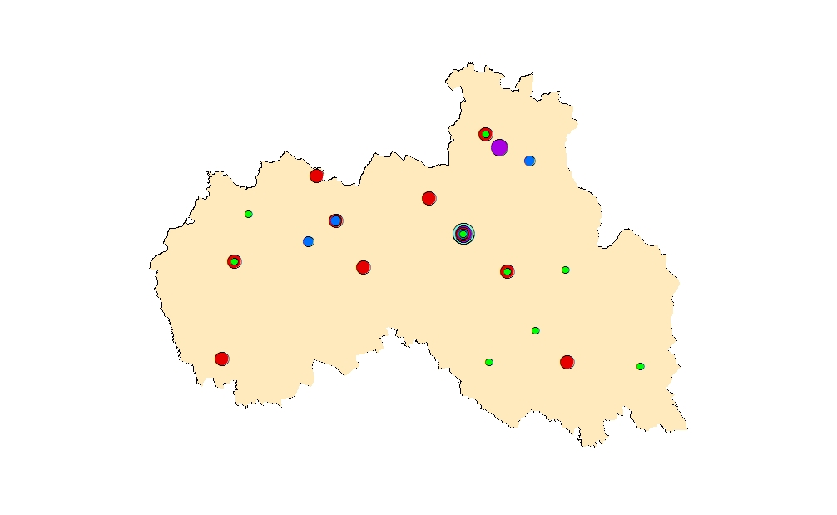

**Legenda:** PPnPD, Školská zařízení,ZDVOP, DOZP

# Závěr

Na základě doporučení Poradního sboru pro sociálně-právní ochranu dětí Libereckého kraje vyplývajícího z Analýzy pobytových zařízení pro děti do 18 let na území Libereckého kraje došlo k aktualizaci shromážděných údajů k 31. 12. 2014. Nově byly do analýzy zařazeny Domovy pro osoby se zdravotním postižením na území Libereckého kraje.

**Pěstounská péče na přechodnou dobu**

Ve sledovaném období od 1. 7. 2014 do 31. 12. 2014 bylo Krajským úřadem Libereckého kraje nově do evidence zařazeno 8 pěstounů na přechodnou dobu, z nichž každý je oprávněn přijmout minimálně jedno dítě. Tento institut náhradní rodinné péče má dle ukazatelů této analýzy konstantní nárůst a mezi žadateli je o pěstounskou péči na přechodnou dobu stále velký zájem.

Z dvaceti zařazených pěstounů bylo ke sledovanému datu devatenáct obsazených. Krátce po zařazení žadatele o pěstounskou péči na přechodnou dobu do evidence Krajského úřadu Libereckého kraje, dochází takřka vždy k okamžitému umístění dítěte do jeho péče.

Z grafického znázornění rozmístění tohoto typu péče v rámci Libereckého kraje je patrné, že dochází k zhušťování sítě a díky tomu mohou být děti umísťovány v blízkosti své biologické rodiny.

# Graf č. 1 Pěstounská péče na přechodnou dobu v Libereckém kraji

**Zařízení pro děti vyžadující okamžitou pomoc**

Počet zařízení pro děti vyžadující okamžitou pomoc (ZDVOP) zůstal od 30. 6. 2014 zachován. Kapacita těch, které poskytují své služby starším dětem je využívána méně na rozdíl od ZDVOP Paprsek Liberec, které pečuje o děti od narození do tří let. V minulém monitorovacím období byla kapacita tohoto zařízení navýšena na úkor snížení kapacity Dětského centra Liberec, kdy Statutární město Liberec (jako zřizovatel obou zařízení) aktuálně reagovalo na menší naplněnost Dětského centra a naopak na dlouhodobě naplněnou kapacitu ZDVOP. Ve sledovaném období byla kapacita tohoto zařízení naplněna na 100 %. Dle ustanovení § 42 odst. 3 zákona č. 359/1999 Sb., o sociálně-právní ochraně dětí, v platném znění je současná kapacita ZDVOP Liberec již maximální. Zákonná úprava totiž připouští pouze 28 dětí v jednom zařízení, a to i za podmínky rozdělení do více budov.

**Dětské centrum**

Na území Libereckého kraje je zřízeno jediné dětské centrum, a to Dětské centrum Sluníčko v Liberci. Zařízení je provozováno Statutárním městem Liberec, je financováno z rozpočtu města Liberec, ale přijímá děti z celého Libereckého kraje. Ve sledovaném období nedošlo v tomto zařízení k žádným změnám.

**Domovy pro osoby se zdravotním postižením**

Posledním typem pobytových zařízení pro nezletilé děti, který v minulosti nebyl zahrnut do analýzy, je domov pro osoby se zdravotním postižením (sociální služba). V tomto typu zařízení je možný výkon ústavní výchovy, výchovného opatření nebo předběžného opatření. V Libereckém kraji poskytují své služby nezletilým dětem dva domovy pro osoby se zdravotním postižením:

* Jedličkův ústav, příspěvková organizace Liberec,
* Domov Raspenava, příspěvková organizace Raspenava.

Celková kapacity těchto zařízení je 88, přičemž nezletilými dětmi je využívána z 36 %. Tento typ pobytového zařízení není primárně určen pouze do zletilosti umístěných klientů, ale jeho služby využívají také dospělí klienti.

**Školská zařízení**

V části analýzy, týkající se školských zařízení, nedošlo v druhém pololetí roku 2014 k žádným výrazným změnám. V Dětském domově v Jablonci nad Nisou je stále snížena kapacita na dobu rekonstrukce na 24 míst. Současná kapacita školských zařízení je celkem 380 míst s tím, že byla využívána z 80 %. Míra využití kapacity školských zařízení je setrvalá, což dokládá i graf č. 2.

# 

# Graf č. 2 Školská zařízení v Libereckém kraji

**Shrnutí**

V monitorovaném období od 1. 7. 2014 do 31. 12. 2014 došlo k rozšíření sítě pro dočasné umístění dětí mimo rodinu na území Libereckého kraje, a to díky stále rostoucímu počtu pěstounů na přechodnou dobu. Přesto největší podíl míst stále nabízejí školská zařízení, dále pak zařízení pro děti vyžadující okamžitou pomoc a domovy pro osoby se zdravotním postižením. Pěstounská péče na přechodnou dobu je nyní nejmenším poskytovatelem. Velmi přehledně je tato situace znázorněna v grafu č. 3.

# Graf č. 3 Podíl jednotlivých typů pobytových zařízení na péči o děti do 18 let v Libereckém kraji

**Procentuální obsazenost využité kapacity jednotlivých zařízení dětmi z Libereckého kraje**

Analýza pobytových zařízení pro děti do 18 let na území Libereckého kraje od 1. 1. 2013 mapuje také procentuální obsazenost využité kapacity jednotlivých zařízení dětmi z Libereckého kraje. Institut trvalého bydliště je v dnešní době diskutabilním parametrem, protože mnoho rodičů se nezdržuje na svém administrativním bydlišti. Jinou situací je přestěhování rodičů, při kterém dochází také ke změně bydliště dětí, ty však původně žily v našem kraji a jsou zde také umístěny do zařízení. Z tohoto důvodu je nižší míra obsazenosti dětmi z Libereckého kraje umístěných ve školských zařízeních.

Naopak u zařízení pro děti vyžadující okamžitou pomoc dochází postupně k tomu, že kapacita je naplňována zejména dětmi z Libereckého kraje, tak jako u pěstounské péče na přechodnou dobu. Vývoj tohoto sledovaného parametru je znázorněn v grafu č. 4.

# Graf . č 4 Procentuální využití naplněné kapacity sledovaných zařízení dětmi z Libereckého kraje

**Na základě výše uvedených shrnutí si dovolujeme zformulovat následující doporučení:**

* *Pokračovat v pravidelném aktualizování analýzy pobytových zařízení a využití jejich kapacity jednou za 6 měsíců, vždy k 30. 6. a 31. 12. kalendářního roku za účelem sledování naplněnosti a potřebnosti zařízení v Libereckém kraji.*
* *Zveřejnit Aktualizaci analýzy pobytových zařízení pro děti do 18 let na území Libereckého kraje na webu Libereckého kraje, v sekci oddělení sociální práce.*
* *Zaslat tuto Aktualizaci analýzy pobytových zařízení pro děti do 18 let na území Libereckého kraje odboru školství, mládeže, tělovýchovy a sportu KÚ LK a odboru sociálních věcí, oddělení sociálních služeb KÚ LK k dalšímu využití.*
* *Seznámit s obsahem Analýzy pobytových zařízení pro děti do 18 let na území Libereckého kraje i s její aktualizací členy pracovních skupin při odboru sociálních věcí KÚ LK.*

*Aktualizace analýzy byla zpracována ke dni 31. 12. 2014.*

*Bc. Jana Navrátilová*

*Bc. Dalila Mochalová*

# Seznam zkratek

DC - dětské centrum

DD - dětský domov

DDŠ - dětský domov se školou

DDÚ - dětský diagnostický ústav

DOZP - domov pro osoby se zdravotním postižením

FOD - Fond ohrožených dětí

KÚ LK - Krajský úřad Libereckého kraje

LK - Liberecký kraj

ORP - obec s rozšířenou působností

PPnPD - pěstounská péče na přechodnou dobu

SVP - středisko výchovné péče

VÚ - výchovný ústav

ZDVOP - zařízení pro děti vyžadující okamžitou pomoc